Testare Certificat Pilot
Candidatului i se vor aduce la cunoștință următoarele:
- Testul cuprinde 4 probe.
- Aveți voie să reparați elicopterul după fiecare probă.
- Dacă motorul elicopterului ajunge pe galben/roșu, sunteți declarați RESPINȘI.
- VERIFICAȚI LICENȚA DE PILOT

PROBA 1: Proba Teoretică
Candidatul va fi echipat cu echipament SMULS și va prelua elicopterul SMULS (Buckingham Swift), va porni de pe Helipad Eclipse către Spitalul Sandy Shores.
Condiții:
- Candidatul are dreptul la o greșeală. La a doua, este RESPINS.
- Candidatul are 30 de secunde pentru a răspunde la fiecare întrebare.

Întrebări:
- Un medic, grad 200+ poate sa piloteze elicopterul singur ?
Da.
- In ce zone poate o unitatea aeriană să preia apeluri ?
Doar apelurile din afara orașului sau din zone greu accesibile;
- Când este permisă intervenția unității aeriene deasupra unei zone de jaf?
Doar după intervenția poliției.
- Cate unități aeriene pot survola zona de jaf, după intervenția poliției?
O singură unitate.
- În ce situații este permisă aterizarea pe clădiri fără helipad?
Doar în cazuri de jafuri sau BK-uri.
- Este permisă părăsirea elicopterului în fața Spitalului Sandy, si sa mergi la apeluri cu autospeciala?
Nu.

PROBA 2: Locațiile Pacific
Instructorul va scoate elicopterul Buckingham Swift, îi va da candidatului cheile și îi va cere acestuia să se deplaseze deasupra Băncii Pacific. Odată ajunși acolo, instructorul îi va cere candidatului să aterizeze pe TOATE clădiri în ordine aleatorie.
EXEMPLU: Îi cereți să aterizeze pe cladirea A, îi dați startul (3, 2, 1, START), porniți cronometrul și îl opriți în momentul în care elicopterul este staționat DREPT pe clădire, vă dați jos astfel încât să se vadă că a aterizat conform standardelor de intervenție, vă urcați în elicopter și reluați pașii de mai devreme cu o altă clădire.
( nu au voie sa aterizeze pe gurile de ventilatie sau la marginea cladirilor )

Condiții:
- Candidatul va avea dreptul la o greșeală, la a doua fiind declarat RESPINS.
- Candidatul va avea 30 de secunde pentru a ateriza pe clădire.
- Pentru a fi considerată greșeală, candidatul trebuie să aterizeze pe o altă clădire decât cea cerută sau timpul să depășească 30 de secunde.
- Candidatul va fi declarat RESPINS în cazul în care Instructorul cade de pe clădire în urma aterizării.

PROBA 3: proba de indemanare si pick-up.

Această probă constă în efectuarea unui Pick-Up din apă de sub podul de la Paleto (podul nou). Instructorul îi va cere candidatului să se deplaseze la noul pod Paleto, unde instructorul va cobora pe plaja. Candidatul, va merge pe Helipadul din Sandy, de unde i se va da startul. Candidatul se va deplasa către podul Paleto, pe deasupra Freeway, va cobora pe sub primul pod metalic pe partea stanga, va inconjura pilonul din mijloc și apoi va fac un pick-up dintru luminile roșii de marcaj.
https://youtu.be/H4ZgPNeOgnE

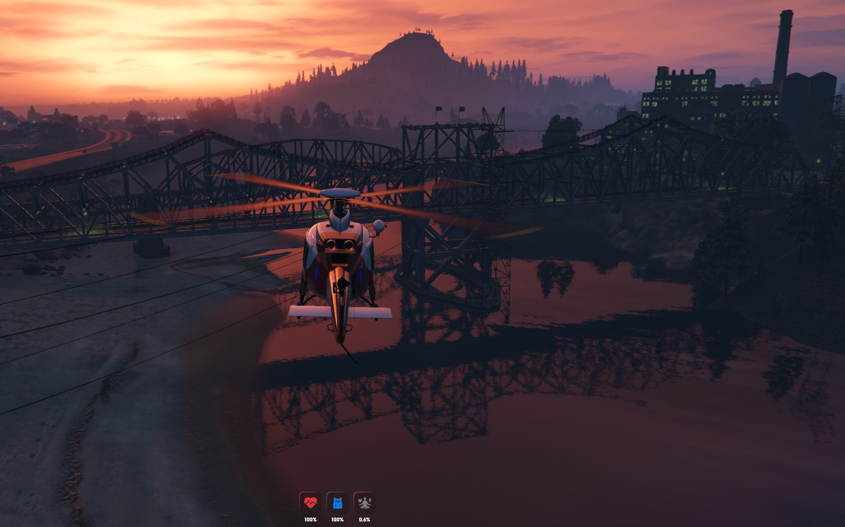

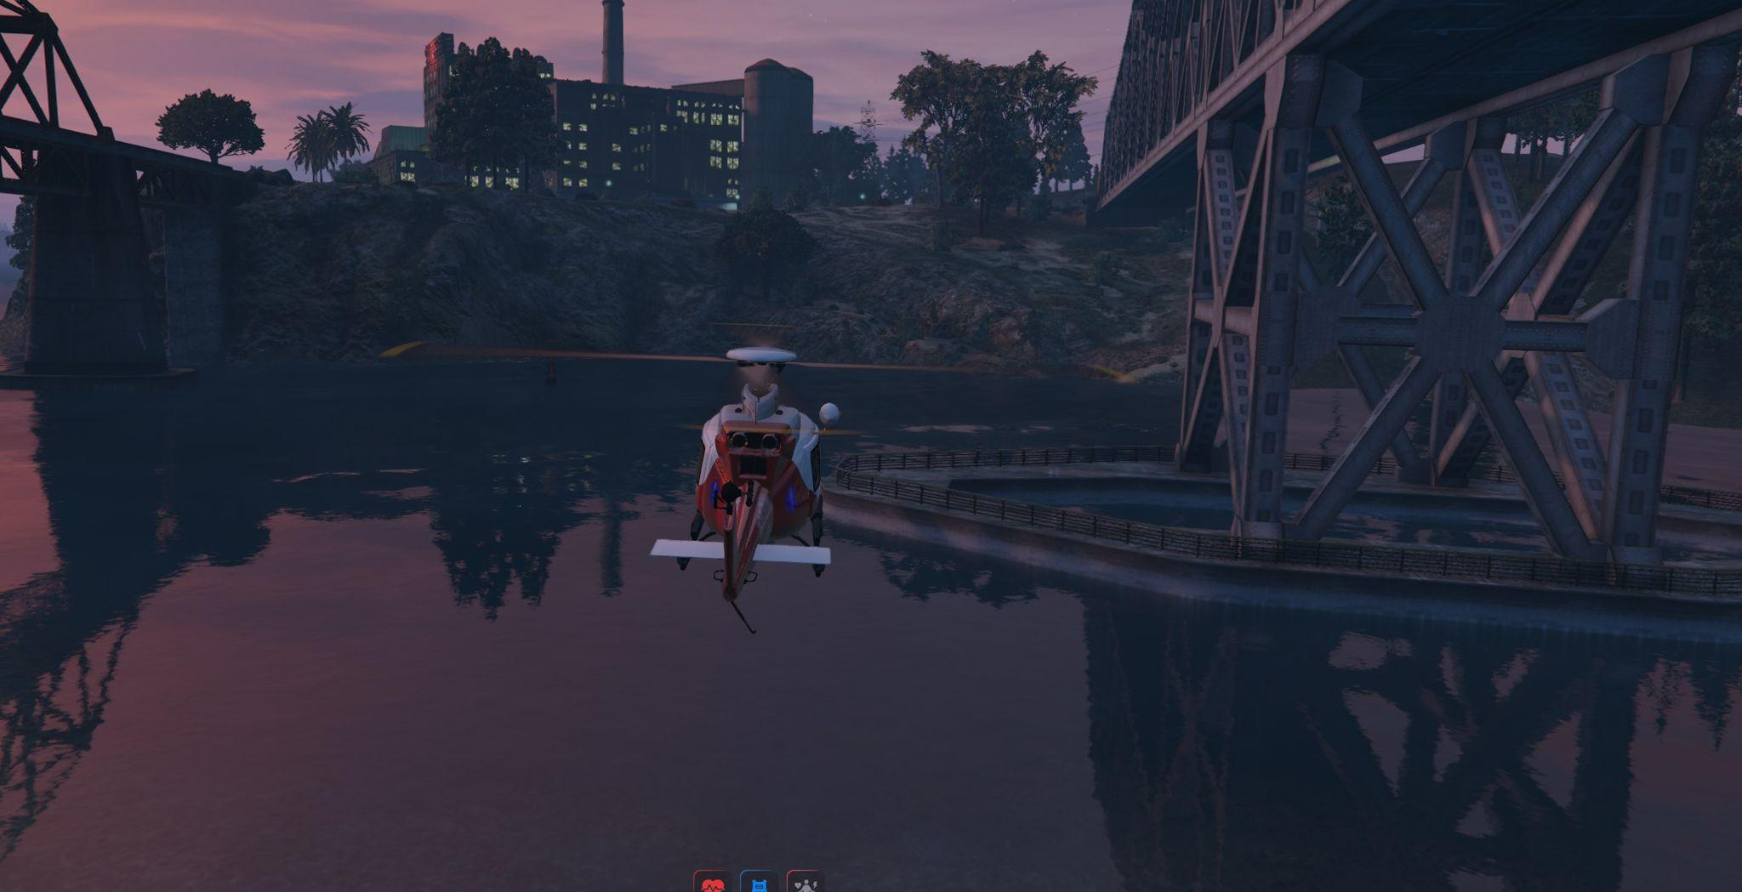

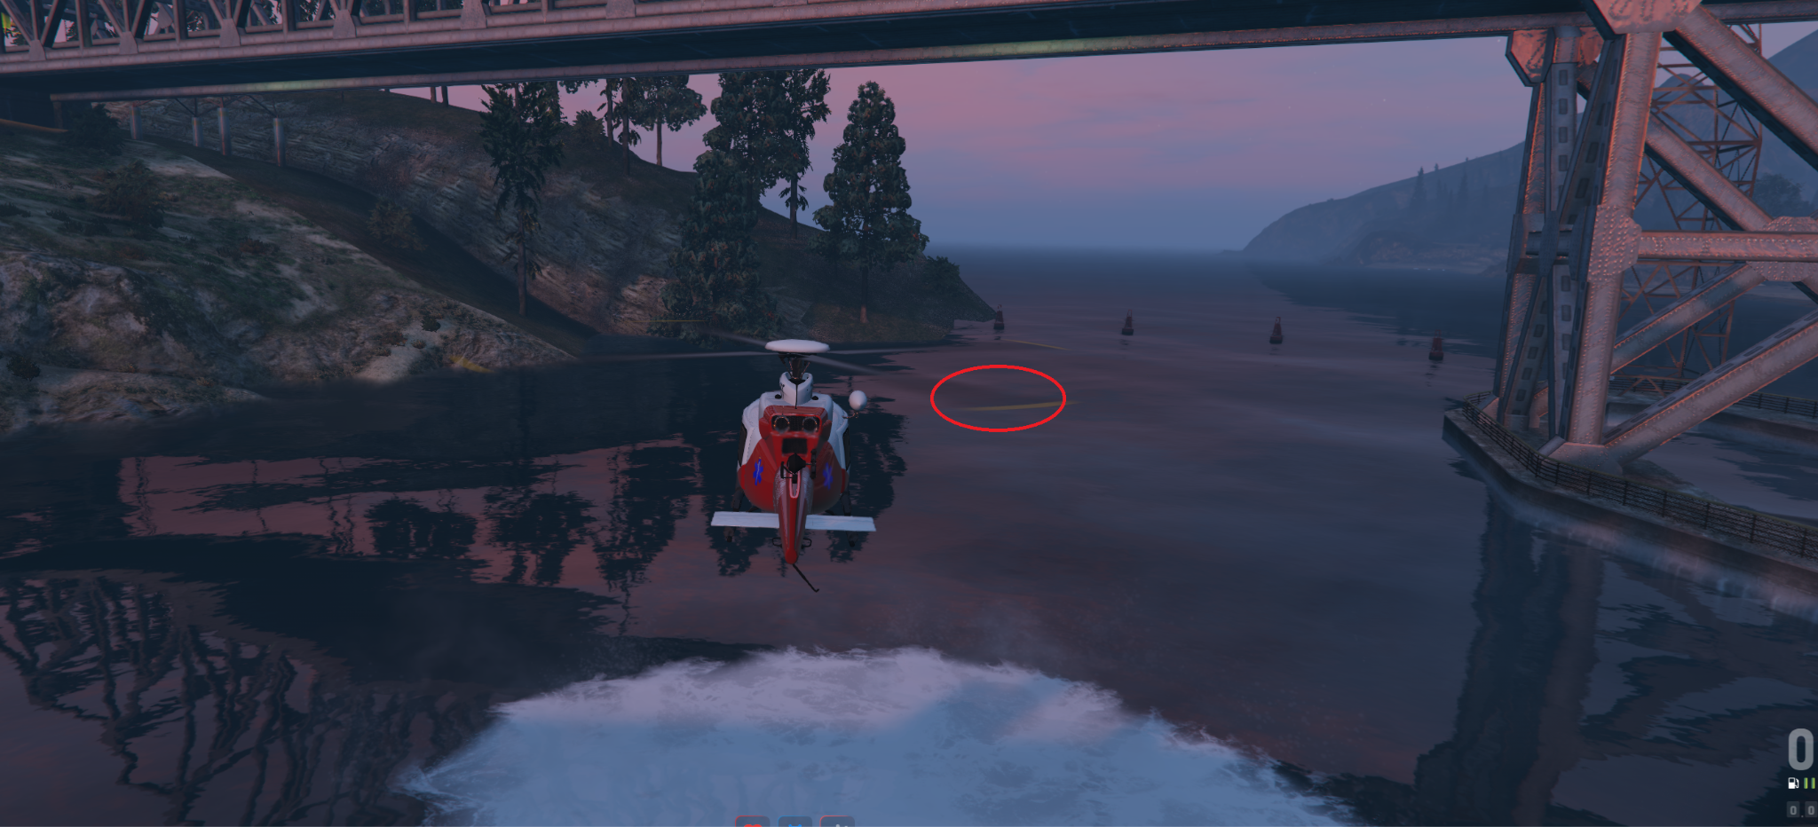

Condiții:

● Candidatul va trebui să treacă pe sub pod înainte de Pick-Up.
● Candidatul nu trebuie să atingă podul sau copacii din zonă.
● Imediat după ce se urcă instructorul, acesta va trece PE SUB pod și va merge să aterizeze pe Helipad-ul de la Spitalul Sandy Shores.
● Candidatul va fi declarat RESPINS dacă atinge podul sau copacii, dacă scufundă elicopterul, dacă explodează elicopterul, dacă motorul acestuia este galben/roșu sau dacă nu aterizează corect pe Helipad.

PROBA 4: Pick-Up de pe Chilliad.

Această probă constă în efectuarea unui Pick-Up de pe munte. Instructorul îi va cere candidatului să îl lase pe platforma, îi va cere să meargă pe helipad spital Sandy, după care îi va cere să facă Pick-Up FĂRĂ a ateriza pe platforma. Ulterior Pick-Up-ului, acesta îi va cere candidatului să meargă pe Helipad-ul Spitalului Sandy Shores.

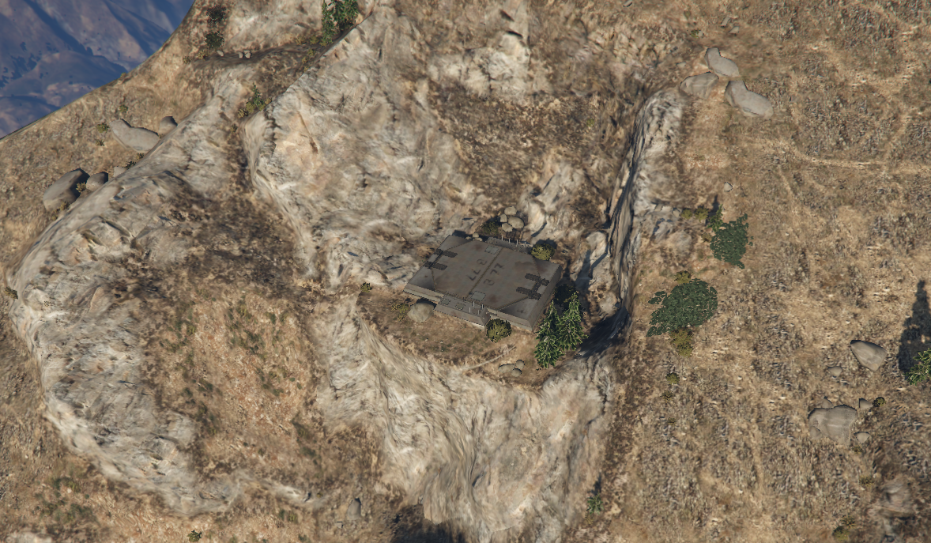

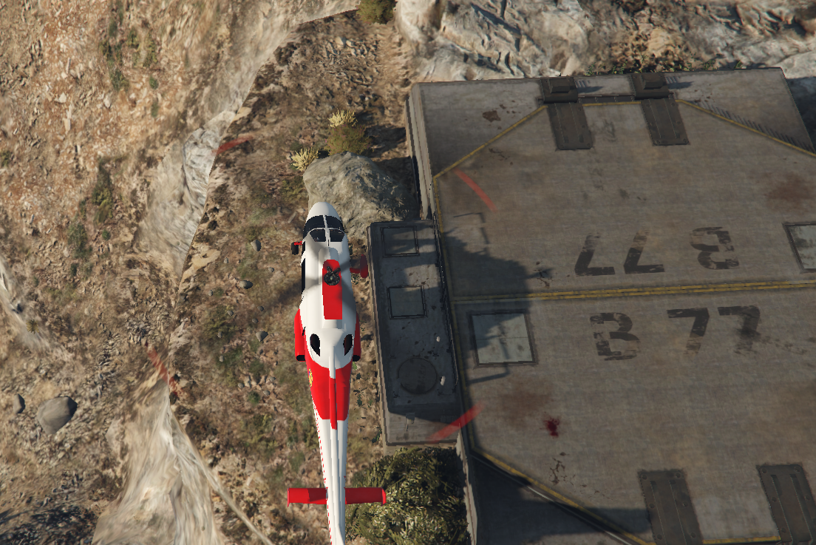

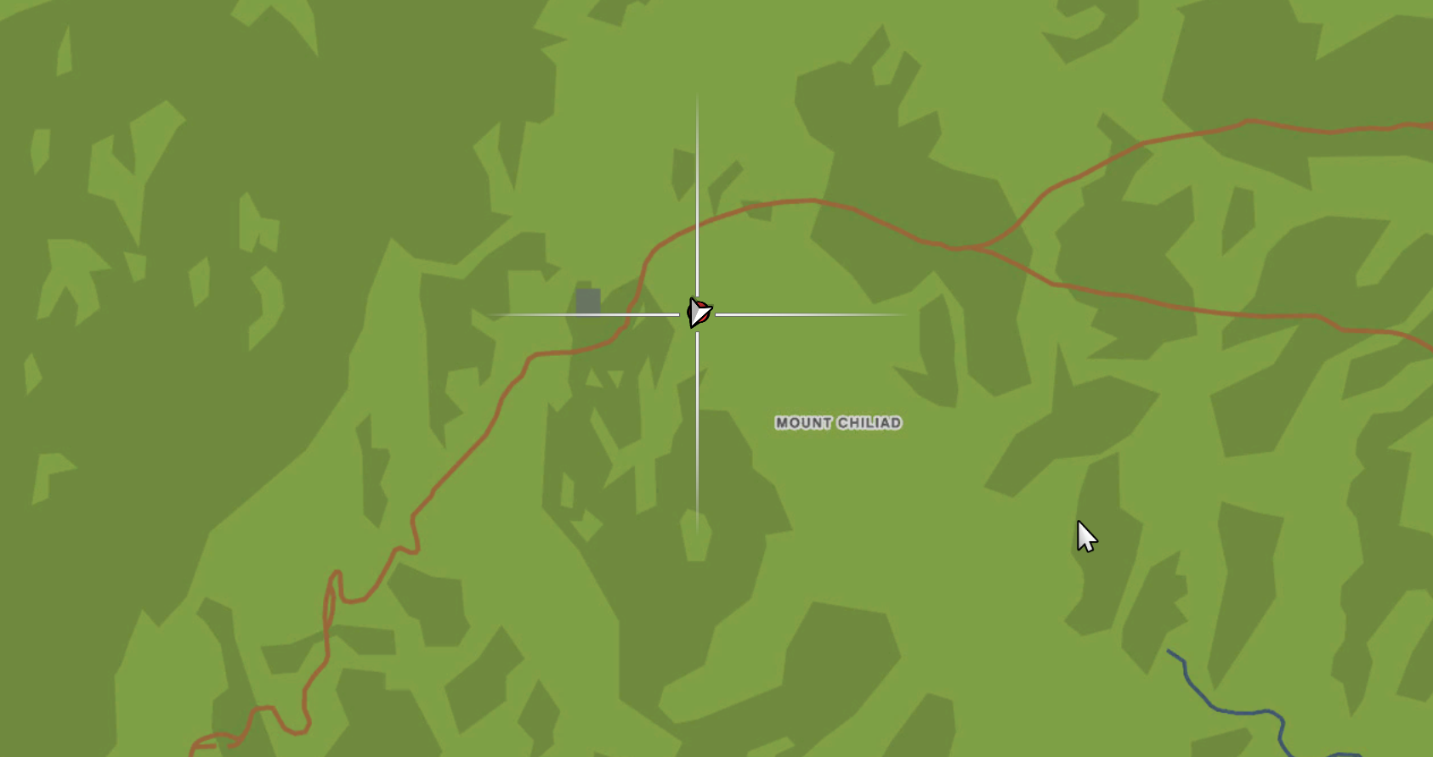

Condiții:
● Candidatul va trebui să aterizeze pentru a-l lăsa pe instructor.
● Candidatul va trebui să porneasca de pe helipad spital Sandy, după care va veni să îi facă Pick-Up.
● Candidatul nu are voie să scoată roțile, nu are voie să aterizeze sau să atingă.
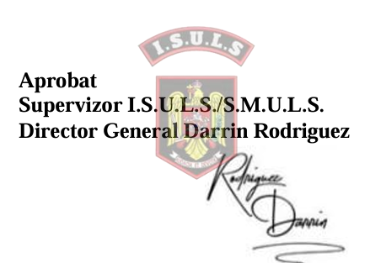
● Candidatul va fi declarat RESPINS dacă explodează elicopterul, dacă motorul acestuia este galben/roșu sau dacă nu aterizează corect pe Helipad la întoarcere.

